甘肃电投集团2026届秋季校园招聘公告

甘肃省电力投资集团有限责任公司（甘肃省投资集团有限责任公司）（公司官网：http://www.gepic.cn）是甘肃省国有资本投资公司改革试点单位、甘肃省电力产业和数据信息产业链链主企业、甘肃省省属发电龙头企业。
多年来，甘肃电投集团始终把发展融入全国全省发展大格局，围绕全省传统优势产业、战略性新兴产业、重大基础设施规划实施项目，投资涉及电力、大数据、燃气、金融、会展、酒店等行业和领域，重组形成电力热力、数据信息、产业金融、公益民生、战略投资等板块。下辖子公司51家（上市公司1家），参股企业26家，资产总额916亿元，用工规模6700余人。控股建成及在建电源项目60个，总装机容量2353万千瓦。
甘肃电投集团始终坚持以人为本、人才强企的理念，把人才视为企业第一资源，聚天下英才而用之。现根据业务发展和工作需要，面向高等院校公开招聘优秀人才，热忱期待与您携手同行，共创辉煌！
一、资格条件
（一）招聘对象：全国普通高等院校统招毕业生；回国（境）后初次就业且具有教育部留学服务中心派遣资格的国（境）外院校留学生。
（二）毕业时间：应聘人员应于2025年6月-2026年10月期间取得相应的学历学位证书，或取得教育部留学服务中心学历学位认证。
（三）年龄要求：本科生一般在2000年1月1日（含）以后出生，硕士研究生一般在1997年1月1日（含）以后出生，博士研究生一般在1993年1月1日（含）以后出生。硕士研究生、博士研究生第一学历为全日制本科，专业符合招聘要求，特别优秀、急需紧缺专业的可适当放宽。
（四）基本条件
1.遵纪守法、诚实守信、品行端正，具有良好的思想政治素质和职业道德，无不良嗜好和不良行为记录。
2.认同公司企业文化，具有较强的学习能力、沟通能力、良好的团队合作精神和高度的责任感，服从工作地点（甘肃全省任一工作地点）和工作内容的分配及安排。
3.具有招聘岗位所需的专业、学历学位及工作技能，学习成绩优良。
4.身心健康，符合岗位任职要求，能够适应生产现场工作环境，无高血压、心脏病、色盲色弱、永久性感音神经性听力损失等职业禁忌症。
二、招聘需求
本次拟面向国内外高校招聘236名本科及以上学历优秀毕业生，结合所学专业及申报岗位入职后在指定子企业培养锻炼。招聘专业为以下四大类：
生产运维类：电气类、能源动力类、自动化类、机械类、智慧电厂等发电企业相关专业，氢能、储能、双碳等新能源相关专业，以及物流类、供应链管理类等燃料储运相关专业。
数据信息类：计算机、大数据、人工智能、数学、统计学等相关专业。
财务资本类：会计、财务管理、审计、经济学、财政学、金融学、经济与贸易、资产评估等专业。
综合业务类：汉语言文学、新闻学、经济学、法学、人力资源管理等专业。
三、福利待遇
1.薪酬福利：提供甘肃省内有竞争优势的薪酬，包含岗位工资、绩效工资、职称津贴、交通补贴、通讯补贴、夜班津贴、运行津贴、艰苦边远津贴、高温津贴、取暖费、误餐补贴、年终奖等，固定和浮动工资比例为75%:25%。基本福利：员工公寓、健身中心、工作餐、通勤班车、劳动防护用品、防暑降温用品、节日和生日福利等。
2.社会保险：八险二金（养老保险、医疗保险、工伤保险、失业保险、生育保险、补充医疗保险、雇主责任险、职工互助医疗保险、住房公积金、企业年金）。
3.体 检：免费为员工安排职业健康体检和常规体检，直系亲属在指定医院体检可享受一定折扣。
4.休息休假：严格执行《劳动法》规定的休息休假，享受法定节假日、带薪年休假、探亲假、婚丧假、产假、护理假、育儿假、独生子女父母陪护假等。
5.培训培养：入职培训、岗位培训、组织调训、导师带徒、联合知名高校或培训机构开展高层次培训等；建立了新员工三年追踪培养机制，表现优异可入选“管培生计划”，作为管理人员储备；常态化选聘电投劳模、电投工匠、金牌员工，最高一次性奖励10万元。
6.职业通道：建成管理、技术、技能三大序列岗位职级体系，向关键岗位、紧缺人才及生产一线倾斜，助推专业成长和人才多元化发展。
四、招聘流程
1.系统报名：本次报名采取网络报名方式，每名应聘者只能选择一个职位进行简历投递，请认真、谨慎选择。
报名截止时间：2025年10月25日18:00
PC端简历投递地址：http://gepic.iguopin.com
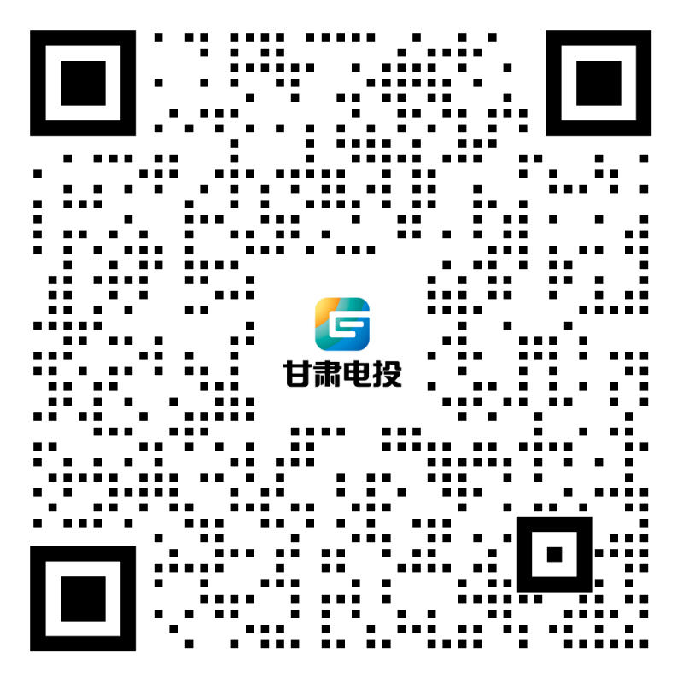
（手机扫码直达）
2.简历审查：根据招聘条件对应聘者进行资格审查，并根据岗位需求及报名情况等，择优甄选确定入围笔试人员。
3.线上笔试：笔试内容不分专业，考题类型为综合能力测试。具体考试相关要求通过手机短信另行通知。
4.现场面试：对进入面试环节的应聘者以手机短信或电话方式告知，未进入面试环节的应聘者不再另行通知。
5.体 检：按照聘用公司要求，在指定医院进行体检（含职业禁忌症检查），并出具体检结论，其它体检结论、鉴定一律不予认可。故意隐瞒重大疾病史或健康体检时发现有重大疾病、职业禁忌病的，公司有权依法解除就业协议或者劳动合同。
6.签订协议：对符合条件的拟聘用人员进行公示，公示无异议签订就业协议。
7.聘 用：拟聘用人员按照规定时间持身份证、毕业证、学位证等资料原件到聘用公司报到，履行相关手续后，与聘用公司直接签订劳动合同，聘用为甘肃电投集团在册员工。
8.试 用 期：聘用人员按照《劳动合同法》实行试用期管理。试用期包含在聘用合同期限内。试用期满合格的，予以正式聘用；不合格的，取消聘用。
五、特别提醒
1.本次招聘原则为“双向选择，择优录取”，符合条件的应聘者将通过手机短信或电话方式通知笔试、面试详情，不符合条件者恕不另行通知。应聘者须认真填写并核对手机号码，如联系方式发生变化，须及时登录招聘系统进行更新，以确保通信畅通。
2.应聘者须对个人信息的完整性和真实性负责，不得弄虚作假。如与实际不符，将取消其考试和录用资格，解除相关协议约定，已聘用的解除劳动合同，后果由应聘者本人承担。
3.本次招聘工作除网上报名外，不接受其他任何形式的报名。我公司不组织任何形式的考前培训班，任何针对我公司招聘的辅导班、考试教材、复习资料等，均与我公司无关。招聘全程不收取任何费用，请您提高警惕，防止受骗。
4.甘肃电投集团有权根据岗位需求变化及简历投递情况等因素，调整、取消、终止个别岗位的招聘工作。本次招聘最终解释权归甘肃电投集团所有。
咨询电话：010-88006655 陈老师

